XXI Российская научная конференция школьников «Открытие»

СЕКЦИЯ ФИЗИКИ

Вязкость жидкости
Исследовательская работа

Автор –Петрова Екатерина Алексеевна,
обучающаяся 10 класса
лицея № 86
г. Ярославля
Научный руководитель –
Алексеев Вадим Петрович,
инженер, доцент кафедры
микроэлектроники и общей физики
Ярославского государственного
университета им. П.Г. Демидова,
кандидат
физико-математических наук

Ярославль, 2018
Оглавление.
Введение 3
- Вязкость 4 – 6
- Методы определения коэффициента вязкости
2.1 Метод Стокса 7 – 8
2.2 Метод Пуазейля 9
2.3 Ротационный метод 10 – 11 2.4 Метод двух вращательных шариков 12 – 14
- Выводы и заключение 15
- Список используемых источников 16
Приложение 1 17 – 18
Приложение 2 19 – 20

Введение.
Вязкость (внутреннее трение) – это свойство текучих тел (жидкостей и газов) оказывать сопротивление перемещению одной их части относительно другой.[1] Различают динамическую и кинематическую вязкость. Кинематическая вязкость это отношение динамической вязкости к плотности вещества. Единицы измерения динамической вязкости в Международной системе (СИ) – Па·с, в системе сантиметр – грамм – секунда (СГС) – пуаз; 1 Па·с = 10 пуаз; кинематическая в СИ – м²/с, в СГС - стокс, внесистемная единица-градус Энглера (применяется в технике, особенно в нефтяной и химической промышленности и названная по имени химика К.О.Энглера).

- Вязкость
В жидкостях и газах при перемещении одних слоев относительно других возникают силы внутреннего трения, или вязкости, которые определяются законом Ньютона[1]:

Где η – коэффициент внутреннего трения, или коэффициент динамической вязкости, или просто вязкость; |dυ/ds|– модуль градиента скорости, равный изменению скорости слоев жидкости на единицу длины в направлении нормали (в нашем случае оси y) к поверхности S соприкасающихся ‍слоев(рис. 1).
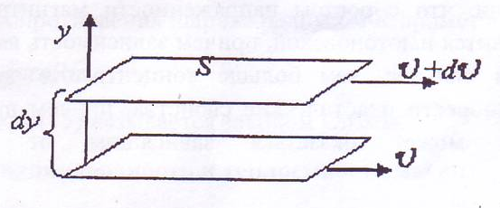
Рис.1 Схема определения трения в жидкости.
Механизм внутреннего трения в жидкостях и газах неодинаков, т.к. в них различен характер теплового движения молекул[2].
Вязкость жидкости обусловлена молекулярным взаимодействием, ограничивающим движение молекул. Каждая молекула жидкости находится в потенциальной яме, создаваемой соседними молекулами. Поэтому молекулы жидкости совершают колебательные движения около положения равновесия, то есть внутри потенциальной ямы. Глубина потенциальной ямы незначительно превышает среднюю кинетическую энергию, поэтому, получив дополнительную энергию при столкновении с другими молекулами, она может перескочить в новое положение равновесия. Энергия, которую должна получить молекула, чтобы из одного положения перейти в другое, называется энергией активации W, а время нахождения молекулы в положении равновесия – временем «оседлой жизни» t. Перескок молекул между соседними положениями равновесия является случайным процессом.
При малых скоростях движения тела (в случае смачивания) в жидкости слой жидкости, непосредственно прилегающий к телу, прилипает к нему и движется со скоростью тела. По мере удаления от поверхности тела скорость слоев жидкости будет уменьшаться, но они будут двигаться параллельно. Такое слоистое движение жидкости называется ламинарным[3]. При больших скоростях движения жидкости ламинарное движение жидкости становится неустойчивым и сменяется турбулентным, при котором частицы жидкости движутся по сложным траекториям со скоростями, изменяющимися беспорядочным образом. В результате происходит перемешивание жидкости, и образуются вихри.
Вязкость одна из основных характеристик реальных жидкостей. Она используется в разных сферах жизни человека. Например:
- В медицине. Определение вязкости крови во взаимосвязи с рядом других анализов крови имеет большое значение для оценки состояния больного и для постановки правильного диагноза по ряду болезней: лейкозы, сердечная недостаточность, интоксикации и др. При некоторых инфекционных заболеваниях, а также при тяжёлой физической работе вязкость крови увеличивается; при туберкулезе, брюшном тифе, анемиях – уменьшается.
- Нефтедобывающая промышленность. Значение вязкости при характеристике нефти и нефтепродуктов чрезвычайно велико. Вязкость имеет одно из главных значение при гидродинамических расчетах, связанных с движением нефти и нефтепродуктов, например при расчете нефтепроводов, при расчетах, связанных с подачей топлива и смазочных масел в моторах, с работой осветительных масел. Вместе с тем вязкость является одной из важнейших физико-химических характеристик качества многих нефтепродуктов.

2.Методы определения коэффициента вязкости

2.1 Метод Стокса[4,5]
В этом методе шарик падает в исследуемой жидкости. В установившимся режиме падения шарик будет двигаться с постоянной скоростью. Следовательно, ускорение шарика будет равно нулю и, согласно второму закону Ньютона, сумма действующих на него сил будет равна нулю. На шарик действуют (рис.2):

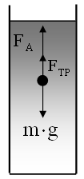

Рис.2 Метод определения коэффициента вязкости жидкости методом Стокса.

- сила Архимеда:
F_{A} = m_{ж}·g = (4/3)·π·r³·ρ_{ж}·g,
где ρ_{ж} - плотность жидкости, r - радиус шарика.
- m·g = (4/3)·π·r³·ρ·g,
где ρ - плотность материала шарика.
- Сила вязкого трения, которая для тел сферической формы определяется формулой Стокса:
F_{тр} = 6π·η·r·v,
где v - скорость шарика в установившемся режиме, η – искомый коэффициент вязкости.
- На основании второго закона Ньютона запишем:
(4/3)·π·r³·ρ·g = (4/3)·π·r³·ρ_{ж}·g + 6π·η·r·v
- Отсюда получим искомое выражение для коэффициента вязкости:
η=[(4/3)·π·r³·g·(ρ-ρ_{ж})] / 6π·r·v

  - Метод Пуазейля [6]

Это способ экспериментального определения коэффициента вязкости, который основан на изучении ламинарного течения жидкости в тонкой трубке (капилляре) круглого поперечного сечения. Если перепад давления на концах трубки, вызывающий течение, мал по сравнению с самим давлением P, то сжимаемостью жидкости можно пренебречь и выразить объёмный расход Q=V/t по формуле Пуазейля:

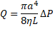

Где V– объем жидкости, проходящий за время t через поперечное сечение трубки, L – длина трубки, α – её внутренний радиус, Q – объем жидкости, проходящей через поперечное сечение трубы за 1 секунду, называется расходом жидкости.
Отсюда получим искомое выражение для коэффициента вязкости:
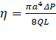

2.3 Ротационный метод
Нами была разработана установка для определения вязкости жидкости, которая представлена на рис.3. Цилиндр, погруженный во внутреннюю среду, работает от электродвигателя. При вращении с одной скоростью аппарата во время вхождения в жидкую среду возникает сопротивление, пропорциональное движению вращения, а на валу двигателя происходит тормозящий момент, противоположный вязкости среды, вызывающий соответствующие, измерения установленных характеристик электродвигателя.

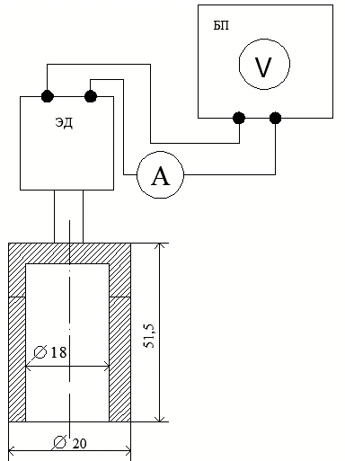

Рис.3 Установка для измерения вязкости жидкости ротационным способом.

Полученные данные приведены в таблице и на графиках.
- Ротационный метод с калибровочной жидкостью – глицерином.
Таблица № 1
U,В | I_{х}, мА | I_{ж}, мА | ΔI, мА
1 | 12,5 | 45,5 | 33
2,3 | 24,2 | 104 | 79,8
3,1 | – | – | 107
4,6 | 80,5 | 199 | 118,5

- Ротационный метод с калибровочной жидкостью – водой.
Таблица № 2
U,В | I_{х}, мА | I_{ж}, мА | ΔI, мА
0,5 | 9,0 | 13,0 | 4,0
1,0 | 11,6 | 22,0 | 10,4
1,4 | 13,1 | 30,5 | 17,4
1,9 | 17,8 | 46,0 | 28,2
3,1 | – | – | 39,0
4,7 | 80,5 | 144,0 | 63,5

- Ротационный метод с неизвестным маслом.
Таблица № 3
U,В | I_{х}, мА | I_{ж}, мА | ΔI, мА
3,0 | 32,0 | 143,5 | 111,5
По результатам таблиц № 1 и № 2 была построена калибровочная зависимость. (Приложение 1)
  - Метод двух вращательных шариков
Также нами была разработана установка для определения вязкости жидкости, которая представлена на рис.4. Два шарика, погруженные во внутреннюю среду, работают от электродвигателя. При вращении с одной скоростью аппарата во время вхождения в жидкую среду возникает сопротивление, пропорциональное движению вращения, а на валу двигателя происходит тормозящий момент, противоположный вязкости среды, вызывающий соответствующие, изменения установленных характеристик электродвигателя.

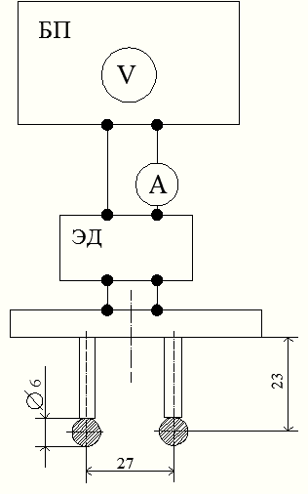

Рис.4 Установка для измерения вязкости жидкости методом двух вращательных шариков.

Полученные данные приведены в таблице и на графиках. (Приложение 2)
- Метод двух вращательных шариков с калибровочной жидкостью – глицерином.
Таблица № 4
U,В | I_{х}, мА | I_{ж}, мА | ΔI, мА
0,5 | 14,2 | 31,0 | 16,8
0,7 | 14,5 | 40,0 | 25,5
1,0 | 15,6 | 59,0 | 43,4
1,2 | 16,5 | 70,0 | 53,5
1,6 | 19,5 | 97,0 | 77,5
1,8 | 20,8 | 108,0 | 87,2
2,1 | 23,4 | 125,0 | 101,6
2,7 | 31,0 | 165,0 | 134,0
3,5 | 39,2 | 194,0 | 154,8
3,9 | 44,4 | 230,0 | 185,6
4,5 | 52,0 | 270,0 | 218,0

- Метод двух вращательных шариков с калибровочной жидкостью – водой.
Таблица № 5
U,В | I_{х}, мА | I_{ж}, мА | ΔI, мА
0,6 | 15,0 | 29,4 | 14,4
1,0 | 16,2 | 50,0 | 33,8
1,6 | 20,0 | 64,0 | 44,0
1,8 | 20,5 | 74,0 | 53,5

- Метод двух вращательных шариков с неизвестным маслом.
Таблица № 6
U,В | I_{х}, мА | I_{ж}, мА | ΔI, мА
1,8 | 24,7 | 14,5 | 120,3

По результатам таблиц № 1 и № 2 была построена калибровочная зависимость. (Приложение 2)

- Выводы и заключение
Нами были разработаны 2 метода измерения вязкости. Эти методы работают с жидкостями, имеющими область со средними значениями вязкости. Они не могут использоваться с жидкостями, имеющими очень большую или маленькую вязкость. Разработанные методы в отличие от метода Пуазейля и метода Стокса, требуют небольшие объемы исследуемой жидкости. В дальнейшем усовершенствование наших методик будет связано с тем, что мы будем учитывать подобие исследуемого и калибровочного потоков с учетом критериальных чисел (чисел подобий).

4. Список используемых источников:
- И.В. Савельев. Курс общей физики, т.1, главная редакция ФМЛ, Москва 1968 год.
- Дж. Бэтчелор. Введение в динамику жидкости, издательство Мир, Москва 1973 год.
- И.Л. Повх . Техническая гидродинамика, Ленинград «Машиностроение», 1976 год.
- М.С.Гринкруг, А.А.Вакулюк. Лабораторный практикум по физике, издательство «Лана», 2012 год.
- М.В.Кириков, В.П. Алексеев. Лабораторный практикум по физике для биологов, учебное пособие, 2001 год.
- М.В.Кириков, В.П. Алексеев. Лабораторная №1 Определение коэффициента внутреннего трения и длины свободного пробега молекул воздуха.
- В.М.Полунин. Акустические свойства нанодисперсных магнитных жидкостей, М.Физматлит, 2012 год.
- Патент РФ №2416089. Способ определения вязкости магнитной жидкости или магнитного коллоида.

Приложение 1

- График ротационного метода с калибровочной жидкостью – глицерином.

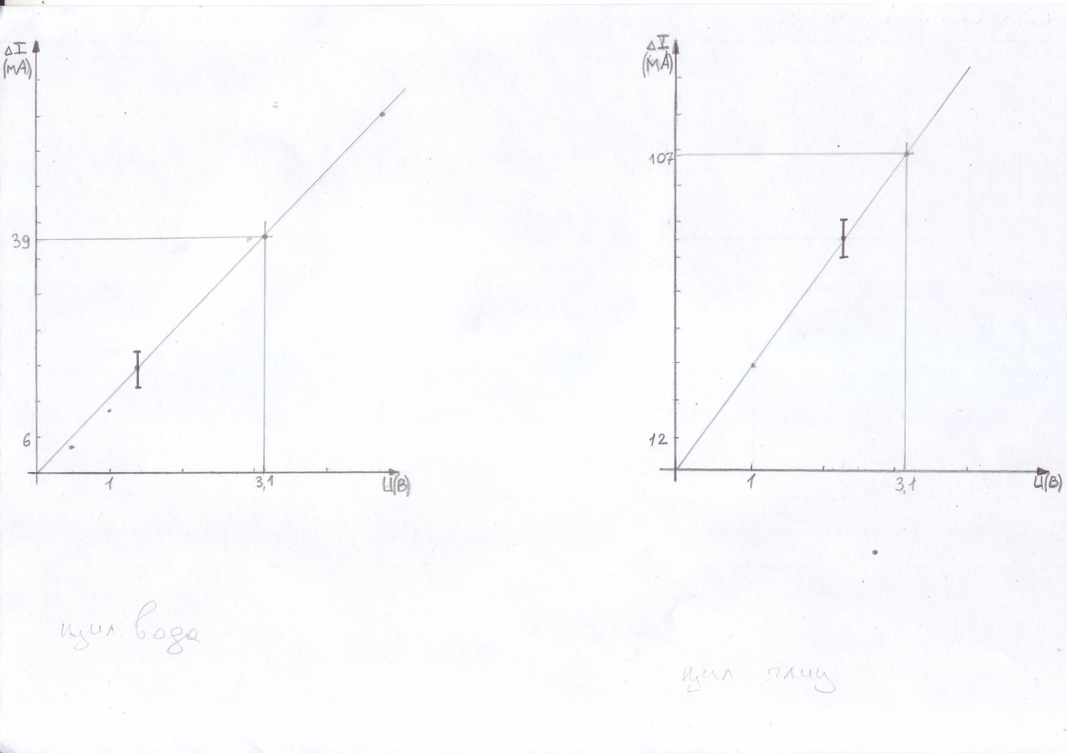

- График ротационного метода с калибровочной жидкостью – водой.

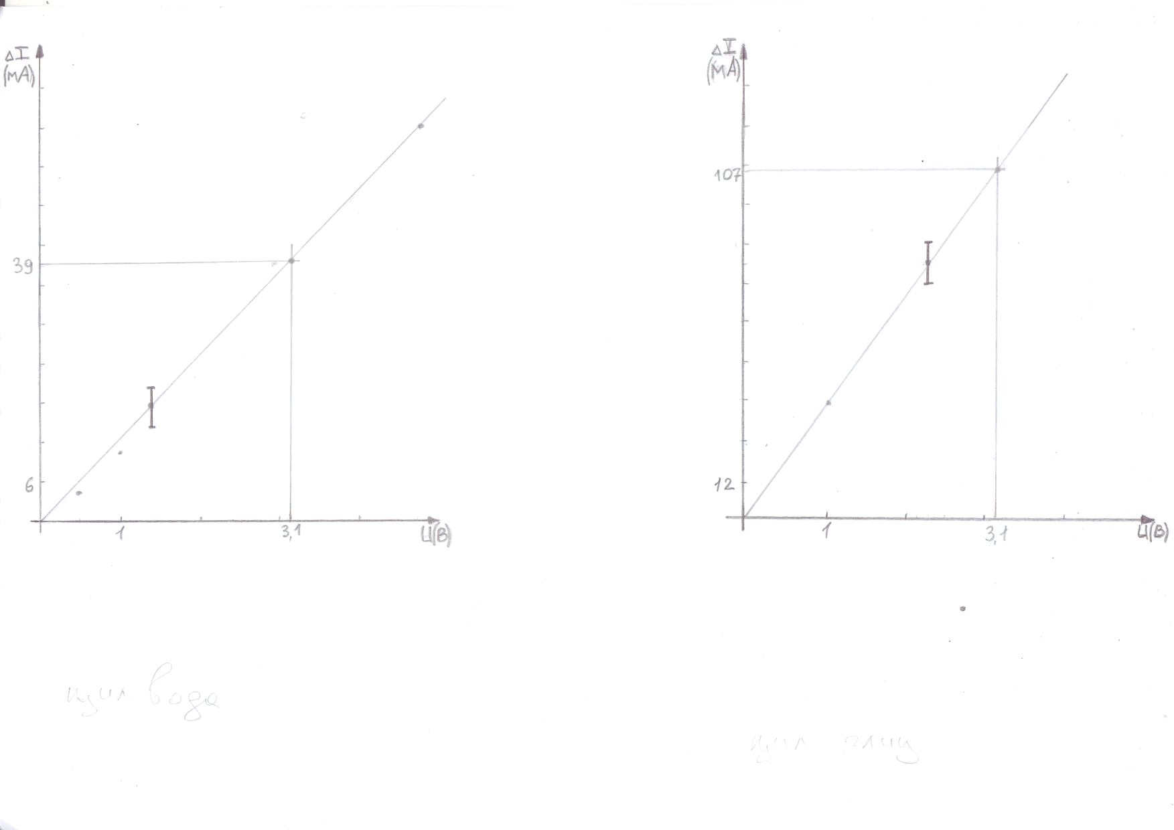
- Калибровочная зависимость ротационным методом.
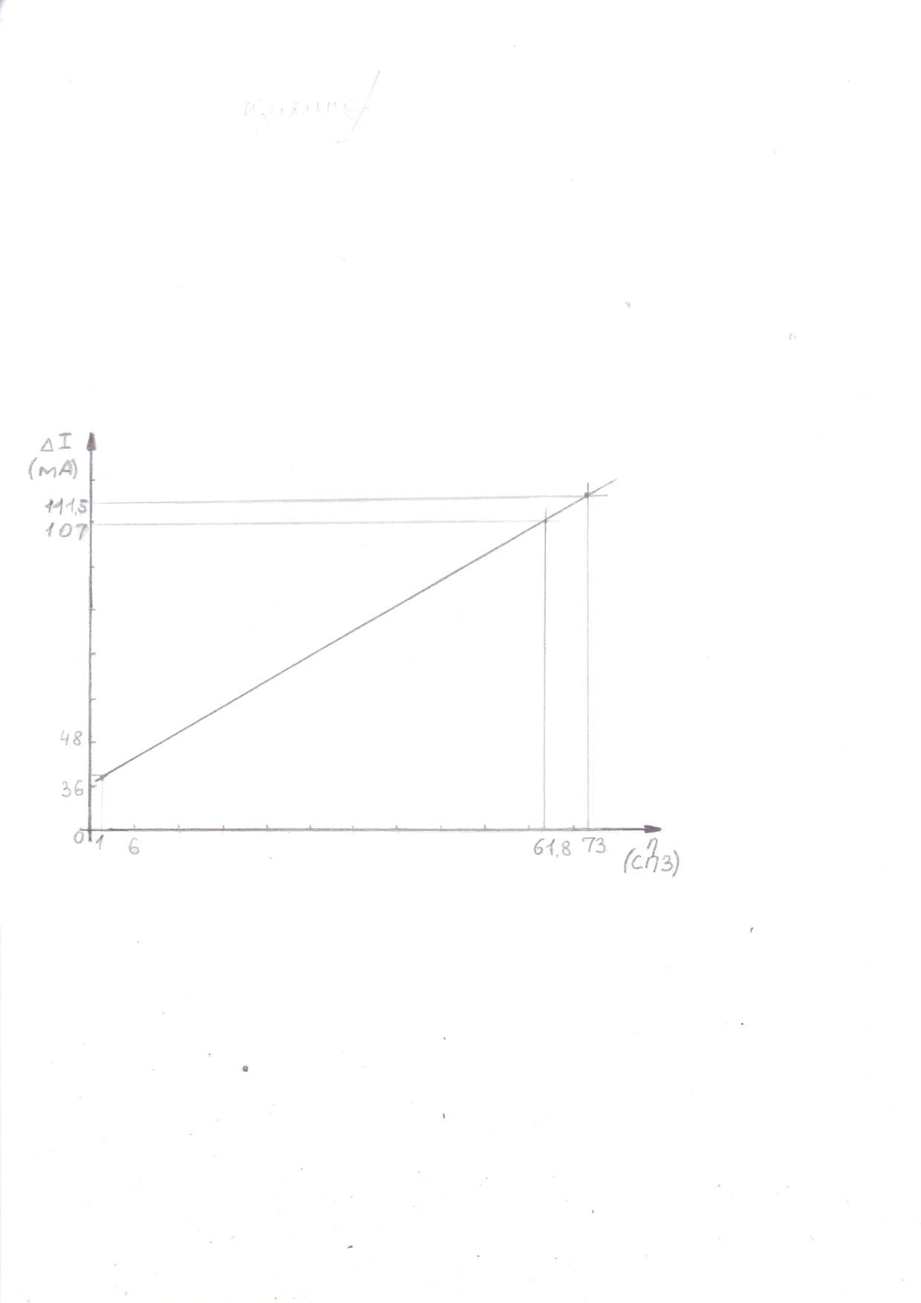

Приложение 2
- График метода двух вращательных шариков с калибровочной
жидкостью – глицерином.

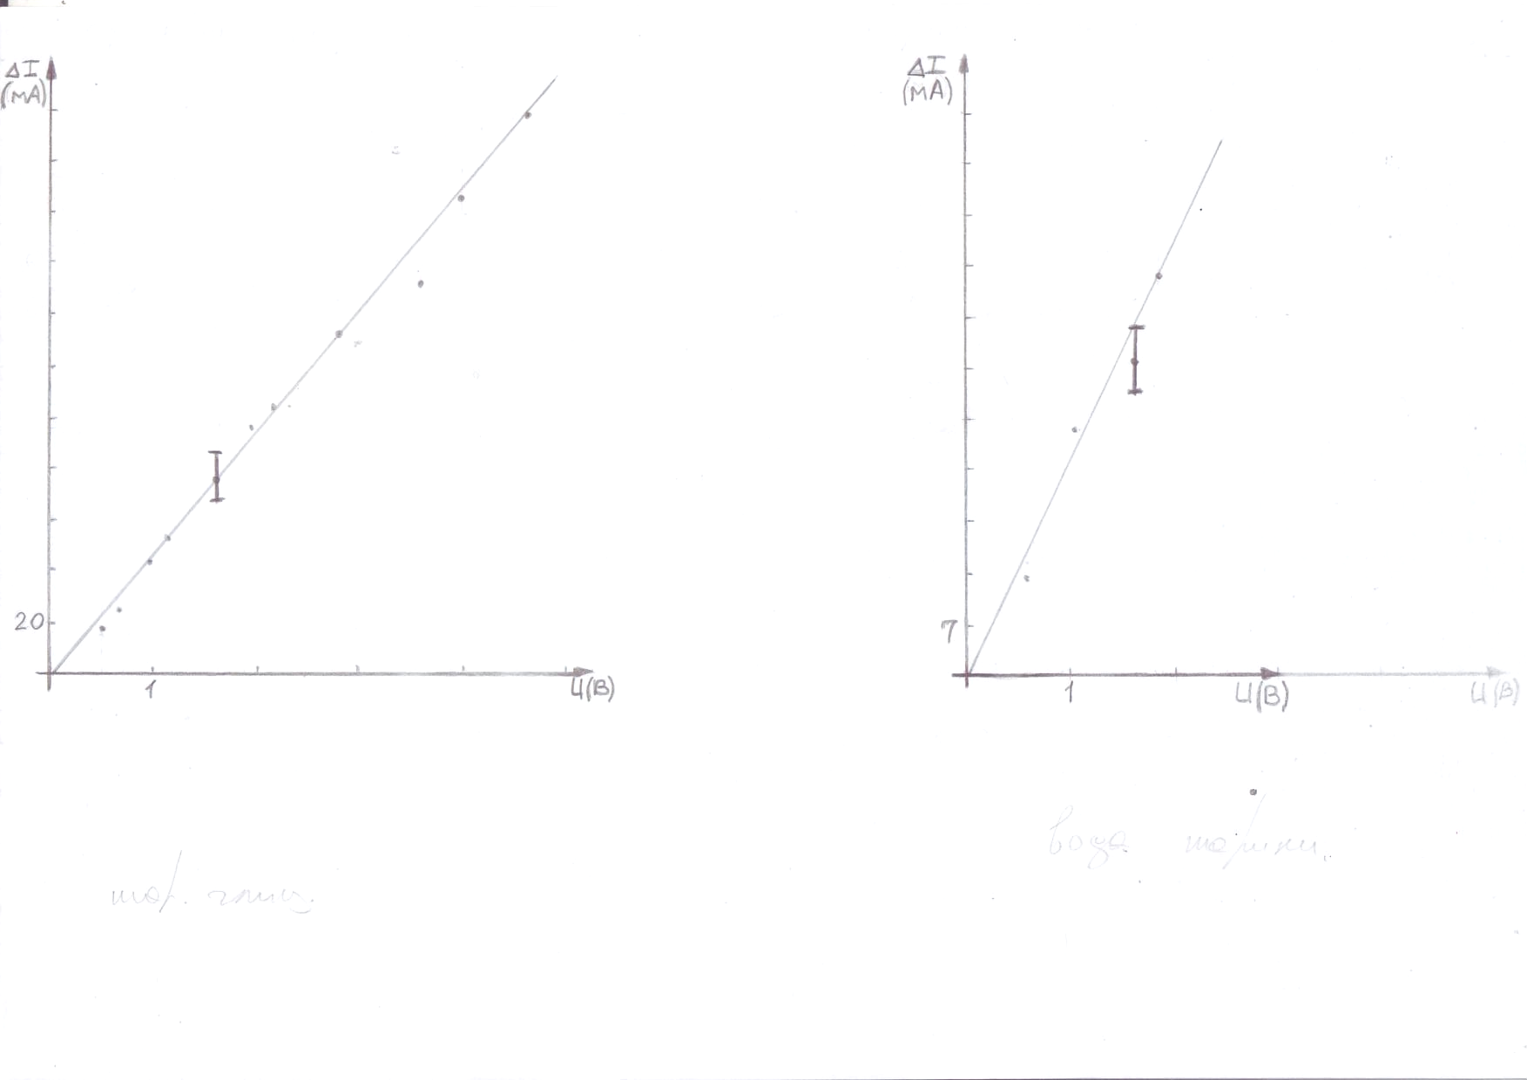

- График метода двух вращательных шариков с калибровочной
жидкостью – водой.
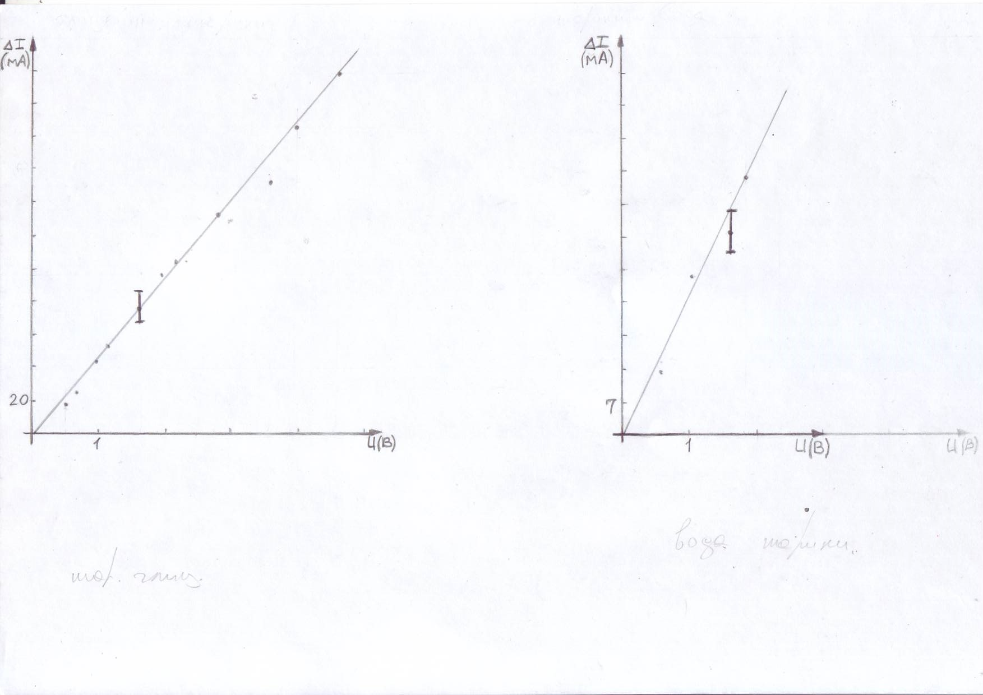

- Калибровочная зависимость методом двух вращательных шариков.
